Ekstrasolarni Planeti

( Seminarski Rad )

Www.Maturski.Org

Sadržaj:
1. Uvod 2

2. Extrasolarni Planeti Od Otkrića Do Danas 3

3. Osnovna Obilježja 5

4. Metode Detekcije 7
4.1. Astronometrija 7
4.2. Radijalnom Brzinom 8
4.3. Metoda Tranzita 10
4.4. Gravitacijsko Mikrolećenje 12
4.5. Pomoću Protoplanetarnog Diska 14
4.6. Binarna Pomrčinska 14
4.7. Pomoću Orbitalnih Faza 16
4.8. Polarizacija 16
4.9. Direktno Snimanje 17

- Najčešći Instrumenti Detekcije 18
5.1. Corot 18
5.2. Svemirski Teleskop Hubble 19
5.3. Detekcija Pomoću „običnog“ 19
5.4. Spitzer 21

6. Zaključak 22

7. Popis Literature 23

1. Uvod

naziv „ekstrasolarni Planeti“ Obuhvaća Sve Planete Koji Orbitiraju Izvan Sunčevog Sustava Oko Neke Druge Matične Zvijezde. Broj Otkrivenih Ekstrasolarnih Planeta Svake Godine Se Povećava Zahvaljujući Pronalasku Novih Metoda Detekcije Ili Usavršavanjem Postojećih. Razumijevanje Ostalih Sustava I Njihovo Proučavanje Drugačijim Metodama Nam Omogućuje Bolje Razumijevanje Našeg Sustava, Ostalih Sustava, Ali I Ustroja U Cijeloj Galaktici.

Grana Astronomije Koja Proučava Ekstrasolarne Planete Je Tek U Ranoj Fazi Razvitka, Jer Tehnologija Zaostaje Za Novim Idejama Detekcije I Potvrđivanjima Postojanja Ekstrasolarnih Planeta Te Kao I Sva Druga Istraživanja Ograničeno Je Potrebom Za Velikim Financijskim Sredstvima .

Pomoću Moderne Tehnologije Svaki Astronom, Bio On Amater Ili Profesionalac, Dobiva Priliku Sudjelovati U Pravom Znanstvenom Istraživanju Gdje Putem Interneta Šalje Podatke Prikupljene Na Promatranju, A Sustav Od Svih Pristiglih Podataka Izračunava Srednju Vrijednost I Time Dobivamo Mnogo Preciznije Informacije.

cijela Astronomija Obilježena Je, Kao I Mnoge Druge Znanost, Tendencijom Traganja Za Nečim Novim. Još Od Renesanse Se Počelo Sa Pravim Znanstvenim Sunčeva Sustava Koje Nije Završeno Do Danas. Danas Sasvim Drugačijom Metodom Proučavanja Ostalih Planetarnih Sustava Spoznajemo Kompleksnost I Posebnost Našeg Sustava.

od Pronalaska Zadnjeg Kontinenta Do Danas Nije Se Osjećala Tolika Težnja Za Pronalaskom Novih Svjetova. Novi Sustavi, Zanimljivosti, Izazovi I Mogući Život Pretvara Ovu Granu Astronomije U Jednu Od Medijski Najeksponiranijih I Znanstveno Najzanimljivijih Područja Istraživanja Današnjice.

2. Extrasolarni Planeti Od Otkrića Do Danas

početkom 18. St. Sir Isaac Newton Je Ukazao Na Mogućnost Postojanja Ekstrasolarnih Planeta U Svome Radu „general Scholium” Koji Je Bio Samo Privitak U Drugom Izdanju Iz 1713 Neprocjenjivo Vrijednom Radu Za Ljudsku Vrstu “philosophiæ Naturalis Principia Mathematica “ (Lat.” Matematički Principi Prirodne Filozofije“ ).

1855. Godine Capt. W. S. Jacob Zahvaljujući Promatranjima Iz Madras Opservatorija Objavljuje “veliku Mogućnost” Da Planetarni Sustav Uzrokuje Anomalije U Orbiti Binarnog Sustava 70 Ophiuchi Udaljenog 16.6 Svj. God. Od Zemlje.

1890. Thomas J. J. See Sa Akademije Chicago Zaključio Je Da Anomalije U Orbiti Sustava 70 Ophiuchi Uzrokuje Tamno Tijelo Sa 36 Godišnjim Periodom Rotacije Oko Matične Zvijezde. Forest Ray Je Uskoro Objavio Kako Bi Trojni Sustav Sa Tim Orbitalnim Karakteristikama Bio Vrlo Nestabilan.

peter Van De Kamp Objavio Je Još Jednu Seriju Zapažanja Ukazujući Na Postojanje Ekstrasolarnog Planeta Oko Bernardove Zvijezde. Daljnjim Istraživanjem, Ustanovilo Se Da Bernardova Zvijezda Nema Ekstrasolarnih Planeta, Nego Se Anomalija U Mjerenjima Javlja Zbog Njena Naglog Približavanja Našem Sunčevom Sustavu Te Će Do 11,700 Godine Biti Najbliža Zvijezda.

postojanje Planetarnog Sustava Oko Binarnog Sustava 70 Opjiuchi Se Isto Ustvrdilo Neispravnim, Ali to Nije Bilo Beznačajno Za Astronomiju. Metodom Pokušaja I Pogreške Astronomi Su Prikupljali Iskustva Za Daljne Istraživanje Te Mjenjali , Nadopunjavali Ili Usavršavali Postojeće Metode Detekcije.

sljedeći Korak U Otkrivanju Ekstrasolarnih Planeta Učinili Su Znanstvenici: Andrew Lyane, M. Bailis I S. L. Shemar, Koji Su Tvrdili Da Su Otkrili Planet Oko Zvijezde Psr 1829- 10. Kasnijim Istraživanjem Se Ustanovilo Da Je to Zvijezda Pulsirajućeg Karakera Te Da Nema Planeta Koji Orbitiraju Oko Nje, Ali Važnost Ovog Pokušaja Je U Primjeni Nove Metode Detekcije, Koja Se Bazira Na Metodi Tranzita, Koja Je Do Danas Ostala Najučestalija Metoda I Kojom Je Otkriveno Najviše Ekstrasolarnih Planeta.

za Prvu Točnu Detekciju Ekstrasolarnog Planeta Zaslužna Je Grupa Kanadskih Znanstvenika Predvođenih Bruce Campbellom, G. A.H. Walkerom I S. Yangom. Metodom Radijalne Brzine Ustanovili Su Da Vrlo Vjerovatno, Oko Zvijezde Gamma Cephei U Cefeju, Kruži Planet. To Otkriće Nije Bilo Nikad Objavljeno, Jer Se Sumnjalo U Njegovu Ispravnost Zbog Tadašnje Ograničene Tehnologije Koja to Nije Mogla Potvrditi. Tek Godine 2003. Poboljšanim Tehnikama I Modernom Tehnologijom Se Sa Sigurnošću Mogao Potvrditi Njihov Pronalazak.

već 1992. , Aleksandar Wolszczan I Date Frail, Objavljuju Svijetu Otkriće Planeta Oko Pulsara Psr 1257+12 Udaljenog 980 Svj. Godina Od Nas. Otkriće Je Ubrzo Bilo Potvrđeno Sa Strane Drugih Znanstvenika I Zato Se Smatra Prvim Pravim Otkrićem Planeta Izvan Sunčeva Sustava. Smatra Se Kako Je to Ostatak Neuobičajenih Ostataka Nakon Eksplozije Supernove U Drugom Ciklusu Formiranja Planeta.

modernu Eru Otkrića Ekstrasolarnih Planeta Započela Je 6. Listopada 1995. Zahvaljujući Astronomima Michealu Mayoru I Didieru Quelozu Sa Genovskog Instituta. Otkriće Planeta Oko Zvijezde Koju Možemo Svrstati U Hertzsprung-Russellov Dijagram, Omogućila Je Napredna Tehnologija Visoke-Rezolucijske Spektroskopije.

do Danas Je Otkriveno Svega 287 Ekstrasolarnih Planeta, Ali Istraživanja Se Nastavljaju . Prvi Sustav Sa Više Ekstrasolarnih Planeta Bio Je And, A Do Danas Nam Je Poznato Tek Nekoliko Više Planetarnih Sustava. Samo Četiri Planeta Su Otkrivena Koja Kruže Oko Pulsara, A Infracrvenom Metodom Je Otkriveno Puno Protoplanetarne Prašine Koja Upućuje Na Postojanje Kometa.

3. Osnovna Obilježja

Ekstrasolarni Planeti, Su Svojim Obilježjima, Vrlo Slični Nama Već Dobro Poznatim Planetima Sunčeva Sustava. Glavna Klasifikacija Je Osnovana Po Vrsti Građe Te Ih Dijelimo Na Plinovite I Krute. Njihova Sličnost Sa Planetima Sunčeva Sustava Je Odraz Prirodnih Zakona Koji Vrijede Za Cijeli Svemir. Četiri Fundamentalne Interakcije Kojima Je Opisan Cijeli Svemir Su Jaka Nuklearna Sila, Slaba Nuklearna Sila, Elektromagnetna Sila I Gravitacijska Sila. Sve Četiri Bitno Utječu Na Formiranje Zvjezdanih I Planetarnih Sustava.

Većina Planeta Zabilježenih Izvan Sunčeva Sustava, Radi Ograničenja Današnje Tehnologije, Veličinom Nadmašuje Stvorenu Predodžbu O Prosječnoj Veličini Planeta. Planeti Koji Su I Do Desetak Puta Veće Mase Od Jupitera I Također Plinovite Grade, Kruže Oko Zvijezda U Periodima Od Samo Par Mjeseci. Moglo Bi Se Zaključiti Da U Svemiru Postoje Većinom Samo Masivni Planeti, Ali to Je Posljedica Naše Nemogućnosti Detektiranja Planete Veličine Zemlje, Zbog Njihovog Proporcionalno Manjeg Utjecaja Na Matičnu Zvijezdu, Kojeg Mi Ne Uspijevamo Zabilježiti.

Najmanji Pronađeni Planet Do Sada, Kruži Oko Zvijezde Gliese 436 Udaljenoj 33,4 Svjetlosnih Godina Od Našeg Sustava. Njegova Masa Od Samo 5 Zemljinih Masa Ukazuje Da Nisu Svi Ekstrasolarni Planeti Plinoviti Divovi. Vjerojatno, Još Veća Zanimljivost Je, Što Vrijeme Potrebno Da Prijeđe Svoju Orbitu Je Samo 5,2 Zemljanih Dana, A Period Rotacije Oko Vlastite Osi Mu Je 4 Puta Veći, Tj. 22 Zemljina Dana. Zbog Svoje Krute Prirode, Blizu Putanje Zvijezdi I Vjerojatnoj Atmosferi Koju Uspijeva Zadržati Jačim Gravitacijskim Poljem, Proračunato Je Da Je Prosječna Temperatura 511k.

Jedno Važno Obilježje Nekih Planeta Je, Što I'm Je Period Rotacije Oko Matične Zvijezde Nevjerojatno Kratak. U Par Mjeseci, Planeti Veličinom Par Puta Veći Od Jupitera, Naprave Krug Oko Zvijezde Po Jako Bliskim Putanjama. Brzina Kruženja Planeta Oko Zvijezde Proporcionalno Se Povećava Sa Smanjenjem Udaljenosti. Planet Se Ne Bi Mogao Gibati Po Bliskoj Orbiti Ako Ne Bi Imao Adekvatnu Brzinu Gibanja Za Tu Orbitu. Kada Bi Se Gibao Sporije Nego Što Zahtjeva, Njegova Orbita I Njegova Masa Počele Bi Propadati Prema Zvijezdi U Spiralnoj Putanji. Broj Navoja Spirale Ovisi Koliko Je Manja Brzina Od Potrebne. U Slučaju Da Je Brzina Samo Malo Manja, Spirala Bi Imala Više Navoja, A U Slučaju Da Je Brzina Puno Manja Od Potrebne Da Se Planet Zadrži U Stalnoj Orbiti, Spirala Bi Imala Manje Navoja. Ako Planet Orbitira Na Većoj Udaljenosti, Nije Mu Potrebna Tolika Velika Brzina Da Bi Zadržao Svoju Orbitu.

Većina Otkrivenih Planeta Je Sa Bliskom Orbitom Oko Zvijezde I Brzim Periodom Rotacije Oko Nje, Jer Nam Omogućuje Učestaliju Priliku Za Provjerom I Imaju Uočljiviji Utjecaj Na Zvijezdu Što Lakše Zabilježimo. Proporcionalno Sa Smanjenjem Brzine Rotacije Oko Zvijezde, Se Smanjuje I Njihova Učestalost Otkrivanja Zbog Težine Detekcije.

4. Metode Detekcije

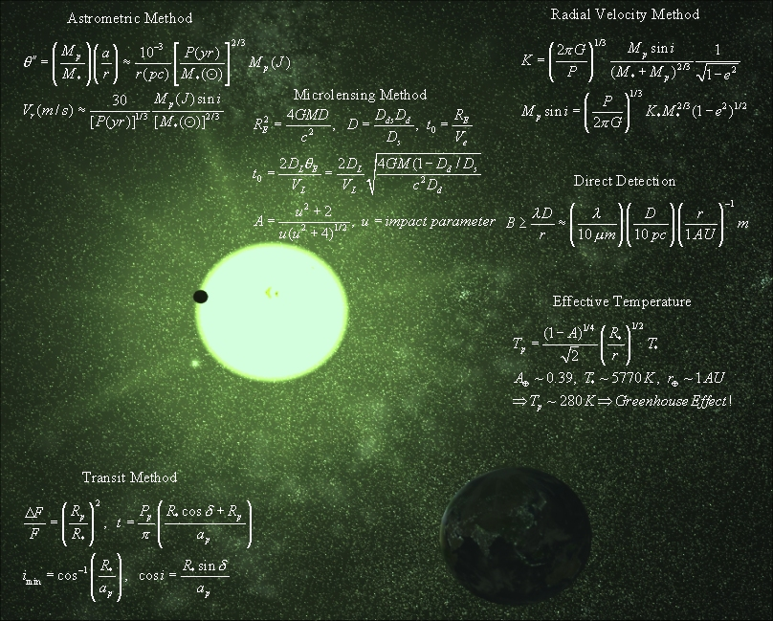

4.1. Astronometrija

Ovo Je Najstarija Metoda Traženja Ekstrasolarnih Planeta. Svaki Sustav U Svemiru Koji Se Sastoji Od Dva Ili Više Objekata Rotira Oko Zajedničkog Centra Mase. U Sustavu Planet Zvijezda Točka Zajedničkog Centra Mase Se Nalazi Unutar Same Zvijezde, Ali Ne I U Centru Same Zvijezde, Nego Ima Pomak Prema Položaju Planeta, Jer Njena Masa Čini Više Od 90% Mase Cjelokupnog Sustava.

za Primjenu Astronometrije Nužan Je Preduvjet Da Nam Je Sustav Okrenut Tako Da Nam Nije U Ravnini, Tj. Da Planet Ne Prelazi Preko Zvijezde, Nego Da Vidimo Njegovo Kružno Gibanje Oko Zvijezde . Astronometrija Se Temelji Na Promatranju Malih Pomaka Zvijezde Čije Središte Kruži Oko Točke Malo Udaljenije Od Središta U Smjeru Planeta. Ako Nema Drugog Tijela U Blizini Koje Bi Uzrokovalo (Ne)Pravilnosti, Jedini Zaključak Je Da Oko Zvijezde Orbitira Planet. Taj Planet Je Skoro Nemoguće Uočiti, Jer Ga Sjajem I Veličinom Zvijezda Nadmašuje. Ipak, Tom Metodom Vrlo Precizno Možemo Odrediti Masu Planeta, Jer Opažanjem Zaključujemo Vrstu Zvijezde, U Kojoj Se Epohi Svog Životnog Vijeka Nalazi Te Time I Njenu Masu. U Jednadžbi Koja Odgovara Na Pitanje, Kolika Je Masa Potrebna Da Se Kod Zvijezde Određene Mase Izazove Toliki Pomak, Dobivamo Kao Rezultat Masu Planeta.

nedostaci Ove Metode Su Što Zahtjeva Jako Precizne Instrumente. Jedina Potvrđena Detekcija Ovom Metodom, Bila Je Uz Pomoć Svemirskog Teleskopa Hubble, Opservatoriji Sa Zemlje Ne Mogu Sa Sigurnošću Potvrditi Rezultate Dobivene Ovom Metodom, Jer Ne Mogu Bilježiti Toliko Mali Pomak Uzrokovan Time Što Zvijezda Sadrži Vise Od 99,8 Mase Tog Sustava, I Planet Ili Planeti Jako Malo Utječu Na Nju.

glavna Prednost Ove Metode Je Što Omogućuje Detekciju Planeta Koji Imaju Udaljene Orbite Od Zvijezde, Ali Bi Zahtijevala Duži Period Promatranja Mjeren U Godinama, Možda I Desetljećima, Ovisno O Masi I Putanji.

4.2.Detekcija Radijalnom Brzinom

metoda Detekcije Radijalnom Brzinom Zahtjeva Primjenjivanje Znanja O Dopplerovom Efektu I Često Ju Nazivamo „dopplerovom Spektroskopijom“. Glavni Preduvjet Za Ovu Metodu Je Da Zvijezda I Planet Nisu Plošno Pozicionirani, Gledajući Sa Zemlje, Kao Što Je Potrebno U Astronometriji, Nego Da Su Pod Kutom. Što Je Kut Veći, Lakša Je Detekcija I Preciznija Su Mjerenja. Najzahvalniji Je Sustav Koji Je Okrenut Ravno Pod 90° I Planet Vizualno Prolazi Preko Zvijezde, Jer Su Tada Pomaci U Spektru Najveći.

Svaka Zvijezda Je Građena Od Raznih Vrsta Plinova Koji Ostavljaju Tamne Linije U Spektru Boja, Jer Ti Plinovi Upijaju Valne Duljine Svijetlosti Gdje Su Ostavili Tamnu Liniju.
Kada Se Izvor Zračenja Svjetlosti Nama Približava, Zabilježavamo Pomak Tamnih Linija Prema Ljubičastom ( 380nm ) Djelu Spektra, Jer Je Ljubičasta Manje Valne Duljine, A Kada Se Izvor Udaljava Uočavamo Pomak Tamnih Linja Prema Crvenom Dijelu Spektra, Jer Je Crvena Veće Valne Prirode ( 780nm ).

prolazak Ekstrasolarnog Planeta Između Zvijezde I Zemlje Uzrokuje I Minimalno Pomicanje Tamnih Linja Prema Crvenome Dijelu Spektra, Jer Se Zvijezda Malo Udalji Od Nas. Kada Se Zvijezda Nađe Između Zemlje I Ekstrasolarnog Planeta, Bilježimo Pomak Tamnih Linija Prema Ljubičastom Dijelu Spektra, Jer Se Zvijezda Malo Približi.
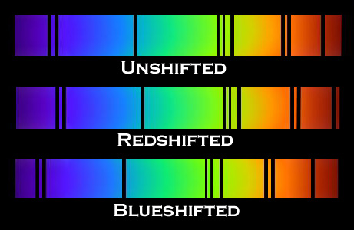
slika 2. Spektroskopski Prikaz Kretanja Zvijezde
metoda Detekcije Pomoću Radijalne Brzine Je Najzastupljenija Metoda Današnjice I Pomoću Nje Je Otkriven Najveći Broj Planeta Izvan Sunčevog Sustava, I Najčešće Je Korištena Metoda Potvrđivanja Pronalaska Planeta Izvan Sunčevog Sustava Nekom Drugom Metodom ( Osim Astronometrijom ).

Najveća Prednost Ove Metode Je Što Ju Je Moguće Skoro Uvijek Primijeniti, Ali Najveći Nedostatak Je Što Možemo Točno Odrediti Samo Planetinu Minimalnu Masu, Jer Ne Znamo Koliki Je Kut Ravnine Sustava Sa Našom Točkom Gledišta. Ako Je Ravnina Orbite Planeta Gotovo Okomita Sa Linijom Između Zvijezde I Zemlje Realna Masa Planeta Će Biti Puno Veća Nego Uviđena. Metoda Radijalne Brzine Kombinirana Sa Metodom Tranzita Daje Odlične Rezultate U Detekciji I Određivanju Mase.

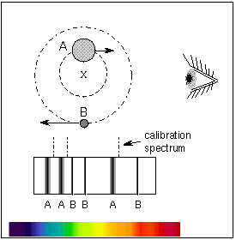
Slika 3 – Prikaz Pomaka Valnih Duljina Uzrokovanog Gibanjem Sustava

4.3. Metoda Tranzita

za Razliku Od Drugih Metoda Kojima Možemo Otprilike Odrediti Masu Planeta Ovom Metodom Možemo Odrediti Njegov Promjer. Metoda Ima Dvije Velike Prednosti, Ali I Dvije Mane. Kako Bi Se Poboljšala Učinkovitost Ove Metode U Svemir Je 27. Prosinca 2006 Godine Lansiran Novi Svemirski Teleskop Pod Nazivom Corot. Promatranjem Iz Svemira Mogu Se Izbjeći Neki Od Glavnih Problema Koje Susrećemo Sa Zemlje, Ali Nose I Nova Ograničenja.

glavna Prednost Ove Metode Je Što Se Zasniva Na Jednostavnoj Tehnici. Kada Ekstrasolarni Planet Prolazi Između Zvijezde I Zemlje Mi to Bilježimo U Padu Sjaja Te Zvijezde. Tu Je Potrebna Velika Preciznost I Ona Ne Bi Bila Moguća Bez Moderne Tehnologije, Jer Je Pad Sjaja Samo Za 0,03 Magnitude. Ujedno Dvije Najveće Prednosti Ove Metode Dovode I Do Najvećih Mana.

tehnika Je Laka Za Savladavanje I Nije Potrebna Skupa Oprema Koja Je Nedostižna Širem Puku, I Najčešća Je Metoda Detekcije Korištena Od Astronoma Amatera . Zbog Toga Puno Ljudi Prakticira Ovu Metodu I Učestalo Se Objavljuju Netočne Informacije O Pronalasku Novog Ekstrasolarnog Planeta, Koje Moraju Biti Provjerene Od Strane Stručnjaka. Mjerenja Moraju Biti Izvedena Profesionalno I Male Promjene Mogu Prouzročiti Pogrešne Rezultate, A Najčešći Uzročnik Pogrešaka Su Vremenske Prilike.

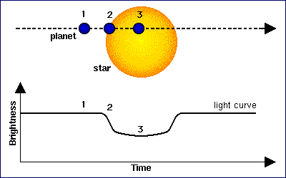
Slika 4 – Prikaze Prelaska Ekstrsolarnog Preko Zvijezde I Njegova Detekcija
druga Mana Ujedno I Najveća Mana Je Vjerojatnost Od Svega 0.47% Da Će Sustav Zvijezde I Planeta Biti Poravnan Na Taj Način, Da Planeta Prolazi Točno Između Zvijezde I Zemlje. Na Našem Nebu Ima Puno Zvijezda I Još Stotine Ili Tisuće Neotkrivenih Planeta Koji Se Mogu Otkriti Ovom Metodom, Ali Ne Postoji Nikakva Sigurnost, Nego Uglavnom Sreća. Ako Se Oblačno Vrijeme Dogodi Baš U Vrijeme Tranzita, Teleskop Sa Zemlje Ga Neće Moći Zabilježiti I Moguće Je Da Mjesecima Ili Godinama Znanstvenik Ne Dobije Novu Priliku.

ova Metoda Se Najčešće Koristi U Kombinaciji Sa Detekcijom Uz Pomoć Radijalne Brzine, Jer Njihova Kombinacija Daje Najbolje I Preciznije Rezultate. Samo Je Devet Ekstrasolarnih Planeta Proučenih Sa Obje Metode I to Su Najbolje Proučeni Planeti Izvan Sunčeva Sustava. Njihovom Kombinacijom Možemo Znati Točnu Masu Planeta, Njegov Promjer I Izračunati Gustoću Po Kojoj Zaključujemo Kojoj Vrsti Planeta Pripada.

2005. Godine, Dvije Grupe Znanstvenika Sa Hardvard – Smithonskog Centra Za Astrofiziku, Predvođene David Charbonneauom I Iz Goddard Svemirsko - Letačkog Centra, Predvođene L.D. Demingom Uspjeli Su Odrediti Točnu Temperaturu Dva Ekstrasolarna Planeta. Za Planet Tres-1, Sa Masom Sličnoj Jupiterovoj, Udaljenog Više Od 500 Svjetlosnih Godina U Zviježđu Lyre, Izmjerena Je Temperatura Od 1,130 K.

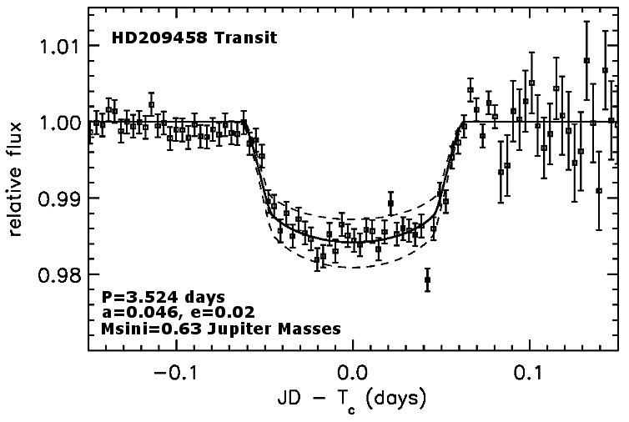
Slika 5 – Graf Prvog Promatranog Prelaska Ekstrasolarnog Planeta Ispred Zvijezde

4.4 Gravitacijsko Mikrolecenje

gravitacijsko Lećenje Je Pojava Kada Neki Objekt Velike Mase Svojim Snažnim Gravitacijskim Poljem Zakrivljuje Svijetlost Oko Sebe Poput Leće. Tu Pojavu Možemo Jedino Primijetiti Kada Se Dvije Zvijezde I Zemlja Nađu Skoro Pa Točno Na Istome Pravcu. Zvijezdu Koja Se Nalazi Iza Druge Zvijezde Bilo Bi Nemoguće Vidjeti Bez Ove Pojave. Zvijezda Koja Stoji Između Zemlje I Druge Zvijezde Svojim Snažnim Gravitacijskim Poljem Zakrivljuje Svijetlost I Mi Možemo Vidjeti Zvijezdu Koja Se Nalazi Iza, Sa Malim Pomakom Položaja. Zbog Gibanja Zemlje, Sunčeva Sustava, A I Ostalih Sustava, Ta Pojava Traje Samo Nekoliko Tjedana Ili Dana.

ako Zvijezda Koja Se Nalazi Između Zemlje I Druge Zvijezde Ima Planet, Možemo Zabilježiti Dodatne Promjene U Zakrivljenosti Svjetlosti Uzrokovane Masom Planeta. Takvo Poravnavanje Zemlje I Dviju Zvijezda Je Malo Vjerojatno, Pa Ova Metoda Daje Najbolje Rezultate U Pronalaženju Planeta Između Sunčeva Sustava I Centra Galaksije, Jer Vjerojatnost Za Takvim Poravnavanjem Raste, Pošto Se U Centru Nalazi Veliki Broj Zvijezda Koje Mogu Postati Pozadinske Zvijezde U Poravnavanju.

prva Ideja O Primjeni Ove Metode Javila Se 1991. , Ali Zbog Nedovoljne Preciznosti Tadašnje Tehnologije, Uspješno Je Primijenjena Tek 2002. U Projektu Ogle (Optical Gravitational Lensing Experiment ). Ovo Je Jedina Metoda Kojom Možemo Otkriti Extrasolarne Planete Veličine Zemlje Te Ih Je Za Sada Otkriveno 4. Prvi Takav Planet Bio Je Ogle-2005-Blg-390lb, 3,300 Svjetlosnih Godina Udaljen, U Blizini Središta Naše Galaksije Sa Širokom Putanjom Oko Matične Zvijezde.

važno Za Napomenuti Je, Da Je U Otkriću Planeta Ogle-2005-Blg-390lb Sudjelovala Riječanka Dijana Dominis. U Sklopu Međunarodne Kolaboracije Planet, Čiji Je Član I Dijana Dominis, Pod Vodstvom Znanstvenika Jean-Philippea Beaulieua, Otkriven Je Najmanji Ekstrasolarni Planet Mase Svega 5 Zemljinih.

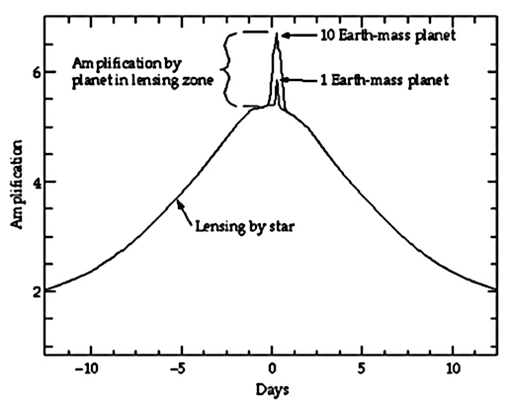
Slika 6 - Pomak Uzrokovan Gravitacijskim Utjecajem Planeta

  - Pomoću Protoplanetarnog Diska

protoplanetarni Disk Okružuje Mnoge Zvijezde I Upija Njihovu Svjetlost U Vidljivom Dijelu Spektra Te Ju Reimitira U Infracrvenome Dijelu Spektra. Čak I Kada Je Masa Protplanetarnog Diska Velika, Ali I Dalje Manja Od Zemljine, Više Energije Će Se Odašiljati U Infracrvenom Dijelu Spektra Nego U Vidljivom.

pretpostavlja Se Da Do Protoplanetarnog Diska Dolazi U Sustavu Koji Se Tek Formira Zbog Međusobnih Sudara Različitih Objekata Poput Kometa, Planetoida, Planeta I Sl. Kada Se Dva Objekta Sudare Stvaraju Veliku Količinu Prašine Koja Biva Izbačena U Okolni Prostor. Dio Te Prašine Se Vrati Na Novonastalo Tijelo Zbog Gravitacijskog Privlačenja, A Ostatak Koji Pobjegne Gravitacijskom Utjecaju Novonastalog Tijela, Biva Otpuhan U Međuplanetarni Prostor Zbog Zvijezdinog Radijacijskog Pritiska. Kada Se Zabilježi Protoplanetarni Disk Nekom Sustavu to Ukazuje Na Učestalost Tih Sudara I Ukazuje Na Vjerojatno Formiranje Planetarnog Sustava Kao Sto Se Dogodilo I Sa Sunčevim Sustavom.

teleskopi Poput Hubbelovog, Koji Je Opremljen Infracrvenom Kamerom Ili Daleko Jačeg Spitzer Svemirskog Teleskopa, Daju Nam Odlične Rezultate U Otkrivanju Protoplanetarnih Diskova I Ukazuju Da Cak 15% Zvijezda Je Okruženo Protoplanetarnim Diskom.

  - Binarna Pomrčinska

U Svemiru Su Učestali Dvojni Ili Trojni Sustavi Zvijezda. Detekcija Planeta Oko Takvog
Sustava Je Znatno Kompliciranija. Nemoguće Je Da Su Obje Zvijezde Koje Se Nalaze U Sustavu Pokrivaju Istu Valnu Duljinu Vidljivog Spektra I Da Su Iste Veličine. Kada Jedna Zvijezda Dođe Ispred Druge I Ako Je Ona Manja, I Slabijeg Sjaja Možemo Zabilježiti Pad Sjaja. Brzina Promjene Sjaja Se Odvija U Pravilnim Vremenskim Intervalima I Ovisi O Brzini Okretanja Zvijezda Oko Zajedničkog Centra Mase.

ako Se Promatranjem Dvojnog Sustava Zabilježe Male Promjene U Pravilnom Izmjenjivanju Sjaja Sustava, Vjerojatno Su Uzrokovane Tamnim Tijelom Koji Kruži Oko Njih, Tj. Planetom. Planet Svojom Gravitacijom Utječe Na Kruženje Dviju Zvijezda I Promjena Sjaja Neće Biti Pravilna, Nego Će Malo Uraniti Ili Zakasniti, Sve Ovisno O Položaju Planeta.

ovo Je Vjerojatno I Najbolja Metoda Za Bilježenje Planete Oko Dvojnog Sustava Zvijezda, Ali Potrebno Je Puno Preciznih Mjerenja Da Bi Se Iz Velikog Broja Anomalija U Izmjeni Sjaja Moglo Odrediti Prisustvo Nekog Planeta Oko Sustava.

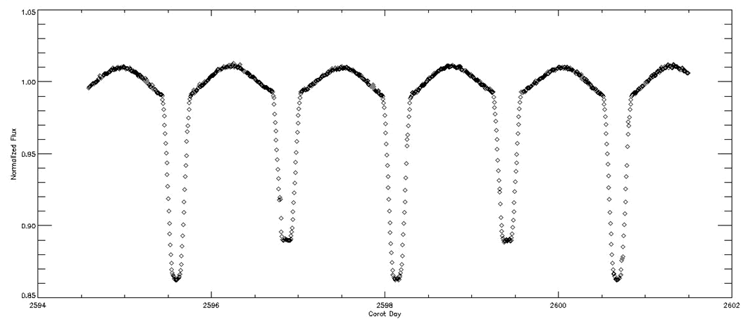
Slika 7 – Periodi Rotacije Dvojnog Sustava

  - Pomoću Orbitalnih Faza

Svako Tijelo Koje Kruži Oko Nekog Tijela, Koje Zrači U Vidljivom Spektru Svijetlosti Ima Svoje Faze, Poput Mjeseca I Pravilno Se Izmjenjuju Od Pune Do Tamne. Ako Neki Planet Rotira Oko Neke Zvijezde Možemo Zabilježiti Promjene U Sjaju Ovisno O Fazi U Kojoj Se Planet Nalazi. Te Promjene Su Minimalne I Jednake Su Koliko I Promjena Zabilježena Metodom Tranzita U Slučaju Planeta Zemljine Veličine.

takve Promjene Može Zabilježiti Samo Svemirski Teleskopi Poput Corot-A, Jer Su Promjene U Sjaju Premalene Da Bi Se Zabilježile Sa Zemlje. Ova Metoda Detekcije Ima Veliku Prednost Što Ne Ovisi Puno O Inklinaciji Planetarne Orbite Oko Zvijezde.

  - Polarizacija

Svjetlost Može Biti Polarizirana I Nepolarizirana. Zvijezde Nam Odašilju
Nepolariziranu Svijetlost. Ako Oko Neke Zvijezde Kruži Planet, Sa Njega Se Reflektira Svjetlost Zvijezde, Ali Ta Promjena Je Nemoguća Za Određivanje Bez Svemirskog Teleskopa. Ako Se Svijetlost Reflektira I Sa Atmosfere, Pod Uvjetom Da Planet Ima Atmosferu, Ona Se Reflektira Većinom Polarizirajuće. Mjerenjem Količine Polarizirane I Nepolarizirane Svijetlost Pridošle Sa Neke Zvijezde Može Se Odrediti Postoji Li Neki Planet Koji Sadrži Atmosferu I Kruži Oko Nje.

mana Ove Metode Je Što Može Detektirati Samo Veće Planete Kojom Svojom Gravitacijom Mogu Zadržati Atmosferu Od Radioaktivnog Pritiska Zvijezde I Moraju Biti Dovoljno Veliki Površinom Kako Bi Uočili Dovoljnu Količinu Polarizirane Svijetlosti Za Potvrdu Pronalaska Novog Planeta.

4.9. Direktno Snimanje

metodom Direktnog Snimanja Teško Je Ustanoviti Prisustvo Planeta, Jer Najčešće Zvijezda, Uvelike Nadjačava Sjaj Planeta I Nemoguće Ga Je Detektirati. Jedini Planet Otkriven Ovom Metodom Je Planet 2m1207b Koji Kruži Oko Smeđeg Patuljka. Taj Planet Je Mnogostruko Veći Od Jupitera, A Temperatura Mu Je Procijenjena Na 1600 K. Ovo Otkriće Je Omogućila Rijetka Pojava Da Planet Kruži Oko Zvijezde Koja Je Slaboga Sjaja Naspram Drugima I Jakom Svjetlosnom Moći Jednog Od Najvećih Sustava Teleskopa, Vlt-Om (Very Large Telescope U Cileu ) Procjena Vremena Koji Je Potreban Da Takav Planet Obiđe Smeđeg Patuljka Na Udaljenosti Od 55 Aj Je 1600 Godina.

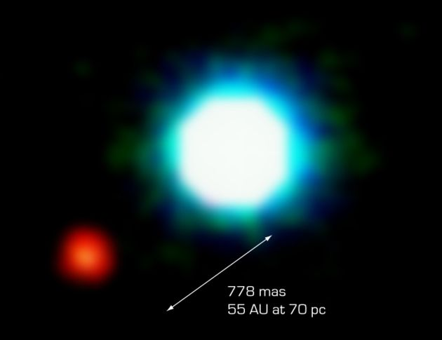
Slika 8 – Prvi Planet Direktno Snimljen

5. Najčešći Instrumenti Detekcije

5.1. Corot

corot Je Misija Pod Otkrićem Esa-E I Francuske Svemirske Agencije Kojoj Je Glavni Zadatak Potraga Za Ekstrasolarnim Planetima. Svemirski Teleskop Corot Je Lansiran 27. Prosinca 2006., A Prvu Svijetlost Koju Je Zabilježio Bila Je 18. Siječnja 2007. Teleskop Je Refraktorskog Tipa I Opskrbljen Je Kamerama Koje Detektiraju Vidljivi Spektar Svjetlosti, Ali I Kamerama Za Spektralnu Analizu Zvijezda. Iako Promjer Leće Iznosi Svega 27 Centimetara Te Ga Po Veličini Nadmašuju Mnogi Teleskopi Na Zemlji, Ima Veliku Prednost Što Se Nalazi U Svemiru.

u Svemiru Nema Turbulencija Uzrokovanih Strujanjem Atmosfere, Svjetlosnog Zagađenja, Vremenskih Neprilika Ili Izmjene Dana I Noći. Corot Može Biti Aktivan 24 Sata Dnevno Svakog Dana. Energiju Crpi Iz Solarnih Ćelija Smještenih Na Krilima Koje Se Okreću U Smjeru Sunca Kao Bi Maksimalizirale Efikasnost. Prvi Planet Otkriven Ovim Teleskopom Je Corot-Exo-1b U Svibnju 2007. Planet Je 1.7 Puta Veći Od Jupitera, Ali Je Puno Veće Temperature I Vrijeme Potrebno Da Obiđe Zvijezdu Je 1.5 Dana.

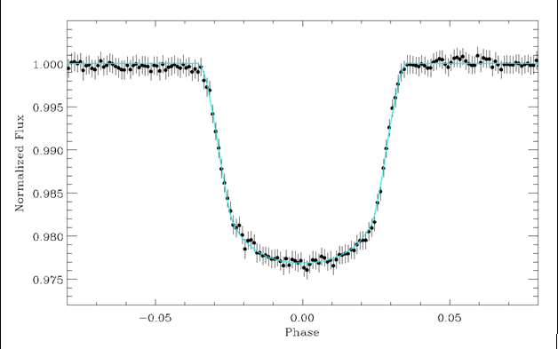

Slika 9 – Velika Preciznost Mjerenja Postignuta Najnovijom Tehnologijom Corota
  - Svemirski Teleskop Hubble

Svemirski Teleskop Hubble Je Najstariji Teleskop U Orbiti Oko Zemlje I Omogućio Je Nezamisliva Postignuća Sa Zemlje. Osim Prednosti Koje Pruža Teleskop Izvan Zemljine Atmosfere, Ima Veliko Zrcalo Promjera 2.4 Metra. On Spada U Newtonov Tip Teleskopa Koji Umjesto Leće Imaju Ogledalo Koje Fokusira Svjetlost U Jednu Točku. Na Početku Znanstvenici Nisu Ni Sanjali O Postignućima Koje Će Postići U Različitim Područjima Astronomije Zahvaljujući Njegovim Kamerama Za Detekciju Vidljive I Infracrvene Svijetlosti, Te Mogućnošću Spektralne Analize.

najveća Mana Ove Misije Su Ogromni Troškovi Projekta Koji Su Primorali Nasu-U Da, Nakon Smanjenja Godišnjeg Proračuna I Problemima Sa Space Shutlevima, Odustane Od Zamjene Novih Baterija. Na Negodovanje Svih Astronoma Na Svijetu Nasa Je Povukla Svoju Odluku I U Drugoj Polovici 2008. Godine Se Očekuje Zamjena Njegovih Baterija I Ponovno Funkcioniranje.

ime Je Dobio Po Američkom Astronomu Edwinu Hubbleu Koji, Osim Sto Je Zaslužan Za Otkrivanje Širenja Svemira, Prvi Je Astronom Koji Je Predložio Postavljanje Teleskopa U Svemir.

5.3 Detekcija Pomoću „običnih“ Teleskopa

pod Obične Teleskope Spadaju Svi Teleskopi Koji Su Postavljeni Na Zemlji. Teleskope Dijelimo Na Tri Vrste : Refraktorski, Reflektorski Ili Newtonow Ti I Scmid-Casigerov Tip. U Detekciji Ekstrasolarnih Planeta Se Najčešće Ne Koriste Refraktorski Teleskopi Jer Bi Zahtjevali Veliki Promjer Leće , A Leće Su Skupe Za Proizvodnju I Mogu Biti Pričvršćene Samo Za Rub Koji Bi Puknuo, Ako Bi Bio Opterećen Velikom Masom Leće.

većina Otkrića Je Sa Profesionalnih Zvjezdarnica Smještenih U Na Andama U Čileu Zbog Pogodnih Atmosferskih Uvjeta I Udaljenog Svjetlosnog Zagađenja. Najpoznatiji Je Opservatorij Vlt Koji Obuhvaća 4 Velika Teleskopa Promjera Ogledala 8.2 Metara. Opservatorij Je Sagrađen I Pod Vodstvom Je Eso-A (European Southern Opservatory) . Smješten Je U Sjevernom Čileu Na Planini Visokoj 2635 Metara, Okruženom Pustinjom Atacama.

kod Metode Otkrivanja Pomoću Tranzita Planeta Mogu Se Koristiti I Puno Manji Teleskopi Malih Zrcalnih Površina Promjera Oko 250 Mm. Kao I Kod Velikih Teleskopa Potrebna Je Osjetljiva Astronomska Kamera Koja Se Hladi Na Temperaturu Ispod -25 °c Kako Bi Se Smanjilo Broj „sprženih“ Piksela Tokom Zagrijavanja.

svi Teleskopi Na Zemlji Moraju Imati Ugrađeno Precizno Praćenje Zvijezde Kako Bi Poništili Zemljinu Rotaciju I Zadržali Željeni Objekt U Vidnome Polju. Kod Malenih Teleskopa Najčešće Montaže Su Ekvatorijalna Ili Viličasta Alt-Azimutalna, A Kod Velikih Teleskopa Se Koriste Masivne Viličaste Montaže Ili Nove Vrste Montaža Kojima Upravlja Cijeli Sustav Elektromotora.

zemaljske Teleskope Prati Niz Problema Koji Su Eliminirani U Svemiru. Za Razliku Od Svemira Sa Zemlje Se Može Pratiti Tek Kada Je Potpuni Mrak Tj. „astronomska Noć“ Koja Počinje 2 Sata Poslije Zalaska I Završava Jedan Sat Prije Izlaska Sunca, Čime I'm Je Radna Efikasnost ¼ Dana Za Razliku Od Svemirskih Koji Mogu Raditi Cijeli Dan. Vremenske Neprilike Često Su Problem Kod Detektiranja Ekstrasolarnih Planeta, A Najveći Problem Predstavlja Metoda Tranzita. Ako Se Vremenske Prilike Poklope Sa Vremenom Tranzita Sljedeća Prilika Se Možda Ne Ukaže Mjesecima Ili Godinama. Zemljina Atmosfera Je Isto Jako Važan Faktor, Jer I Za Vrijeme Vedrog Vremena Ona Je Stalno U Gibanju Što Vidimo Kao Titranje Svjetlosti I Nepravilne Slike. Četvrti Glavni Nedostatak Promatranja Sa Zemlje Je Potreba Za Preciznim Praćenjem Koje Će Anulirati Zemljinu Rotaciju. Za Male Teleskope, Koji Nisu Fiksirani, Teško Je Postići Dobro Praćenje, A Za Velike Teleskope Te Montaže Su Glomazne, Skupe I Često Teško Ostvarive Zbog Težine Samog Teleskopa.

5.4. Spitzer

spitzer Je Svemirski Teleskop Vrijedan 800 Miljuna Us$ Lansiran U Orbitu Oko Zemlje 2003 Godine Pod Okriljem Nasa-E. Sa Svojom Kamerom Za Infracrveni Dio Spektra I Infracrvenim Spektrometrom Usko Je Specijaliziran Za Proučavanje Infracrvenog Svemira. Njegova Namjena Nije Samo Traženje I Proučavanje Ekstrasolarnih Planeta Nego I Proučavanje Cijelog Svemira U Infracrvenom Spektru.
Uzimajući U Obzir Da Je to Najbolji Infracrveni Teleskop Današnjice Postiže Odlične Rezultate U Pronalaženju Protoplanetarnih Diskova Oko Zvijezda. Zahvaljujući Njemu, Jasniji Nam Je Ustroj Cijelog Svemira I Nastanka Galaksija Te Planetarnih Sustava.

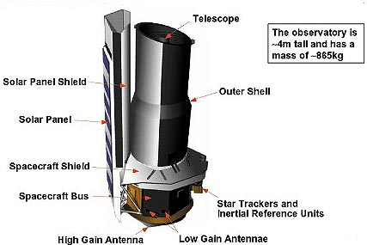

Slika 10 – Vrhunac Dosadašnje Astronomije U Infracrvenom Dijelu Spektra

6. Zaključak

istraživanja Extrasolarnih Planeta Kao I Ostale Grane Astronomije I Cijele Znanosti Su Tek U Začecima. Razvitka Buduće Tehnologije, Sagledavanja Problema Iz Druge Perspektive I Pronalaženju Novih Metoda Proučavanja Svaku Znanost Razvija Brzinom Geometrijske Progresije.

buduća Istraživanja Extrasolarnih Ne Ovise Samo O Novoj Tehnologiji I Većem Proračunu Nego I O Ljudskoj Sposobnosti Da Kroz Ograničena Sredstva Nađu Nove Načine Detekcije, A Postojeće Usavrše. U Prošlosti Je Učinjeno Mnogo Pogrešaka, A U Budućnosti Će Ih Biti Još I Više, Ali Ne I Uzaludno. Griješeći Eliminiramo Netočna Rješenja I Bliže Smo Točnima.

mnogi Ne Razumiju I Ne Opravdavaju Ulaganje Ogromnih Sredstava U Istraživanja Dok Na Svijetu Ljudi Umiru Od Gladi. Bez Istraživanja Ne Bi Bilo Napretka I Svakim Istraživanjem U Astronomiji Rezultira Pronalaskom Novih Patenata Koji Se Danas Uspješno Primjenjuju Od Kuhinjskog Posuda Do Mikrokirurgije. Christopher Columbo , Vasco Da Gama , Amerigo Vespuci Su Bili Istraživaći Novih Svjetova Te Bez Njihovih Otkrica I Ustrajanja U Svojim Ciljevima, Ne Obazirući Se Na Okolinu, Su Pridonijeli Tadašnjem Razvoju Svijeta.

proučavanje Drugih Svjetova I Sustava Nam Omogućuje Primjenu Tog Znanja Na Nas Sustav. Po Prvi Put Imamo Prilike Promatrati I Proučavati Sustave U Nastajanju Koji Se Ne Razlikuju Puno Od Našeg. Naš Smo Sustav Do Sada Mogli Promatrati Samo Iznutra, A Proučavanje Drugih Sustava I Komparacijom, Možemo Gledati Naš Sustav Izvana.
što Nas Čeka U Budućnosti? Nitko Ne Može Znati. Jedan Zakon Vjerojatnosti Glasi : „vrlo Vjerojatno Ono Što Je Bilo Danas Dogoditi Će Se I Sutra“. Kao I Danas Sutra Će Se Istraživanja Nastaviti I Bilježiti Napredak. Riznica Ljudskog Znanja Će Se I Dalje Povećavati, A Jedina Budućnost U Kojoj Ljudska Civilizacija Ima Mogućnost Opstanka Je Budućnost Znanja.
9. Popis Literature

literatura Sa Interneta

- Http://www.Nasa.Gov/worldbook/planet Worldbook Update.Html
- Http://exoplanets.Org/exoplanets Pub.Html
- Http://www.Ifa.Hawaii.Edu/~Barnes/ast110 06/foss.Html
- Http://www.Markelowitz.Com/exobiology.Htm
- Http://snews.Bnl.Gov/popsci/spectroscope.Htm
- Http://en.Wikipedia.Org/wiki/methods of Detecting Extrasolar Planets
- Http://en.Wikipedia.Org/wiki/extrasolar Planet
- Http://planetquest.Jpl.Nasa.Gov/technology/planet Imaging.Cfm
- Http://www.Public.Asu.Edu/~Sciref/exoplnt.Htm
- Http://www.Europhysicsnews.Com/full/07/article2/article2.Html
- Http://exoplanets.Org/
- Http://cfa-Www.Harvard.Edu/afoe/espd.Html
- Http://hr.Wikipedia.Org/wiki/spektroskopija

Www.Maturski.Org

